Activité 1 : Les valeurs de la résistance et la refondation de la République

Etape 1 : Restaurer la République

A l’aide des documents, de la frise chronologique et de tes connaissances, complète le texte à trou qui se trouve sur la page suivante.

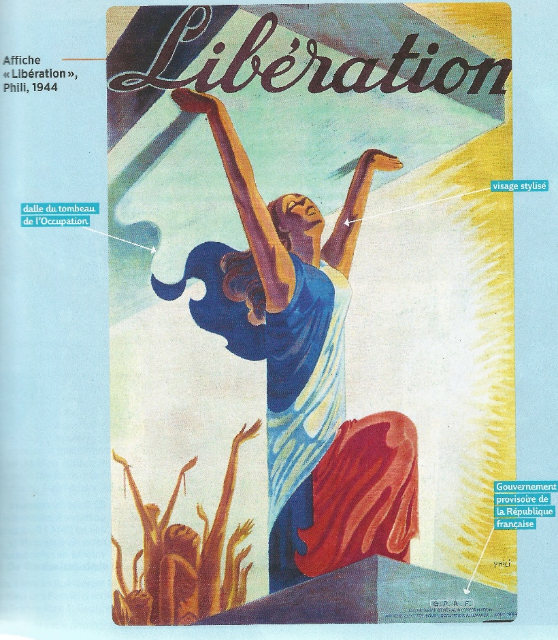
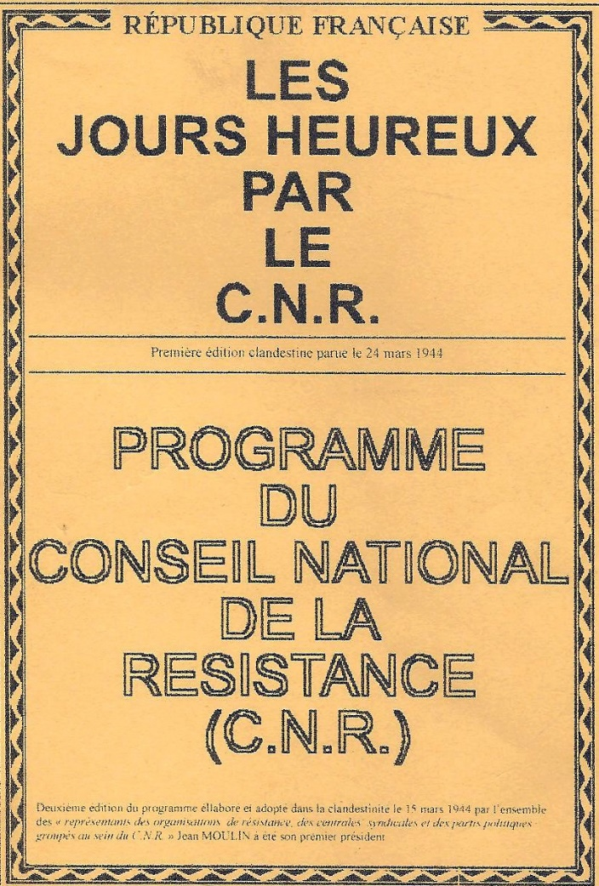

Restaurer la République : La Libération (1944-1945)

-1940-1944 : défense des valeurs républicaines par la ……………… et adoption du programme les « ………………….. » par le ……… (………………………….) pour refonder et renouveler la République.

-……………… du territoire : débarquement allié en ………………… le ……………… puis en ………………… le ……………………...

-Constitution du …………….. (Gouvernement provisoire de la République française) dirigé par …………………….pour restaurer la République.

-……………….. : répression contre les français et françaises accusés de collaboration avec l’Allemagne, d’abord sauvage puis …………….. (procès).

Etape 2 : Renouveler la République

A l’aide des documents, retrouve les objectifs du CNR pour renouveler la République et complète le schéma bilan.
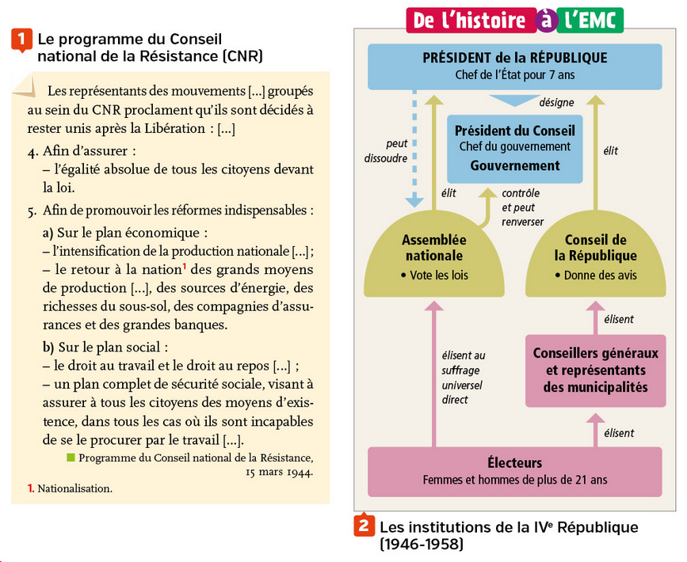
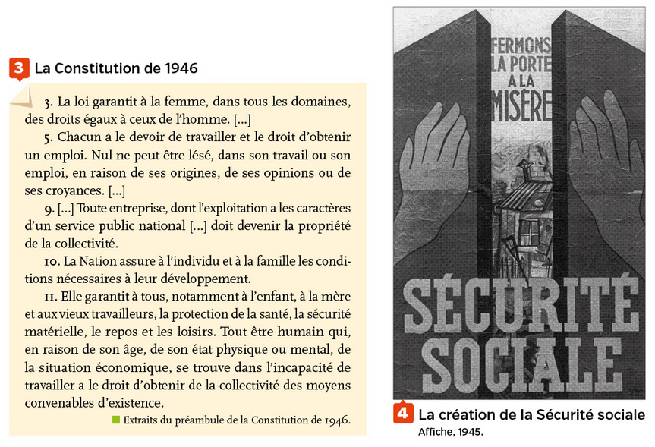

-
-
-

-
-
-

-
-

-
-
-

L’Etat P………
Le T……
Les N……..
Une nouvelle R….
Sociaux
Economiques
Politiques
Etape 3 : Refonder la République

Observe le schéma des institutions de cette nouvelle République et réponds aux questions.
1) Quelles sont les dates et le nom de cette nouvelle République ?

2) D’après tes connaissances, que doit-on faire pour passer d’une République à une autre ?

3) Qui est électeur dans cette République ? Quelle est la grande nouveauté dans ce domaine ?

4) Qui détient le pouvoir législatif ? (= faire les lois).

5) Qui détient le pouvoir exécutif ? (= gouverner).

6) Comment est élu le Président de la République et pour combien de temps ?

